Deckblatt

Inhaltsverzeichnis

Einleitung Simulator

Ein Simulator ist eine spezifische Nachbildung, welche möglichst realitätsnah realisiert ist. Dadurch können grundlegende und spezielle Nutzung des Simulierten nachgebildet werden ohne dieses zu benötigen. Auch kann kontrolliert der Simulator abgeändert werden, um spezifische Situationen, abzubilden. Der Vorteil ist, dass die Simulation unter vollständiger Kontrolle und abgestimmten Verhältnissen laufen kann. Somit kann genaustens studiert werden, was wie funktioniert oder ähnliches. Auch für Testen und lernen der Nutzung kann ein Simulator sehr nützlich sein. Doch ist eine Simulation oft nicht mehr als eine Simulation und kann die Realität nicht perfekt abspiegeln. Die Komplexität der Entwicklung von Simulatoren steigt auch fast schon exponentiell, wenn das Simulierte komplexer ist.

In diesem Projekt wurde ein Simulator für den Microcontroller PIC16F84 in Java realisiert. Die Programmiersprache konnten wir nicht wählen, aber da wir beide die meiste Erfahrung mit Java zu dieser Zeit hatten, hätten wir auch Java zur Entwicklung gewählt. Die Funktionalität des PIC16F84 wurde nicht vollständig in dem Simulator realisiert. Dennoch sind Grundfunktionalität vollständig simulierbar. Alle Instruktionen sind unterstützt und somit können einfache Programme ohne Abweichung abgespielt werden. Interrupts, PCLATH, Timer und Watchdog mit dem Prescaler sind auch simulierbar.

PROGRAMMOBERFLÄCHE ERKLÄREN

Die Benutzeroberfläche bietet eine detaillierte Einsicht in den genauen Ablauf den Microcontrollers. Es können die Befehle manuell abgearbeitet werden. Auch können die Register und Flags jederzeit manipuliert werden.

Nach dem Öffnen des Programmes muss zunächst ein Programm im LST Format ausgewählt werden. Der File-Reader interpretiert das ausgewählte Programm und der Simulator erstellt einen neuen PIC mit dem Programm im Speicher geladen. Jetzt können die Einstellungen, wie zum Beispiel die Quarzfrequenz, angepasst werden. Der PIC steht noch auf Reset und wartet diesen und das zugehörige NOP durchzuführen. Danach kann mit Einzel-, N-Schritten oder automatisch der Simulator gesteuert werden.

Beschreibung in Gliederung:

Die äußerste Trennung ist zwischen der GUI, File-Reader, Tests und dem PIC-Simulator, welche aber dennoch miteinander verbunden sind. In der GUI-Gruppierung sind alle GUI relevanten Objekte, wie Java Swing Komponenten oder der Thread zur automatischen Abarbeitung der CPU, vorhanden. Die PIC Gruppierung ist unter PIC und seine Elemente, wie die ALU, Stack oder RAM eingeteilt und Objekte welche zur Gruppierung Instruktionen gehören, wie zum Beispiel eine Datenklasse für die Instruktionen und der Decoder.

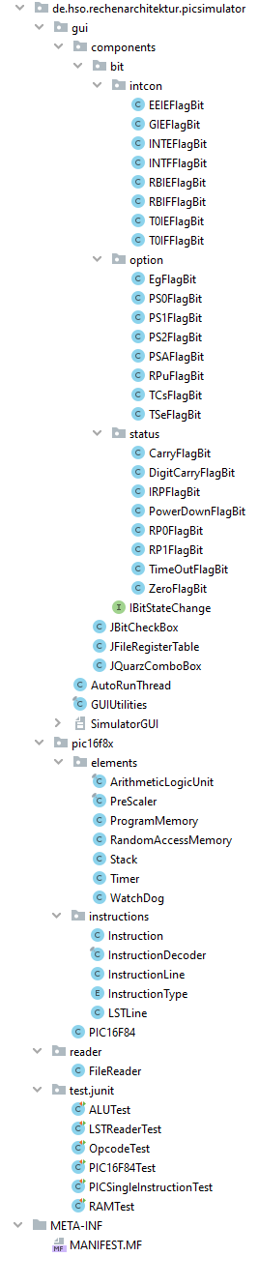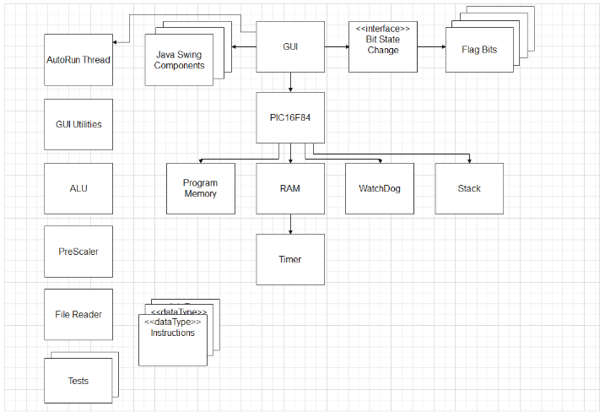

Hier eine vereinfachte Darstellung der Programmstruktur in einem UML Diagramm. Die Benutzeroberfläche (GUI) steuert den gesamten Simulator. Auch besitzt die Benutzeroberfläche eigene Java Swing Komponenten, einen Thread, welchen den Simulator automatisch ablaufen lässt und die Implementierungen eines Interfaces Bit State Change, welche die Status Checkboxen steuern. Durch Benutzereingabe kann der PIC über das GUI gesteuert werden. Es können Zyklen abgearbeitet werden, die Daten ausgelesen und manipuliert werden. Der PIC besitzt mehrere Bausteine. Diese sind: Der Programmspeicher, in welchen die vom FileReader interpretierten LST-Programmdatei als Liste von Befehlen abgespeichert wird. Der Random Access Memory, welcher ein die Daten als Integer in einem zweidimensionalen Array von der Länge 128 hält und nebenbei noch eine Hilfsklasse, welchen den Timer repräsentiert. Den WatchDog und den Stack, von der Länge acht. Außerhalb dieser Verknüpfung gibt es noch einige Arbeitsklassen, wie die Arithmetische Logische Einheit (ALU), PreScaler für den Timer oder WatchDog, den FileReader zur Interpretation der LST-Dateien und eine Hilfklasse für die Benutzeroberfläche.

Beschreibung des Funktionsablaufes:

Der FileReader bekommt ein eine LST-Datei welche er Interpretiert und in eine Array-Liste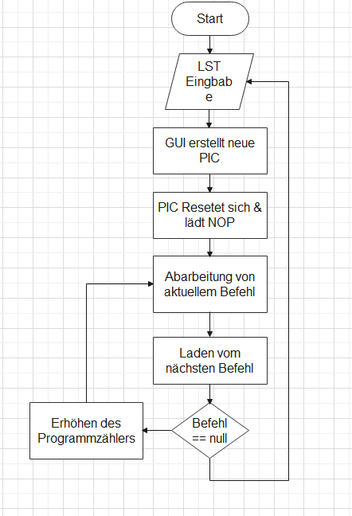 von LSTLine und InstructionLine umwandelt. Der PIC16F84 wird mit der InstructionLine-Liste initialisiert und er lädt die Befehle in seinen Programmspeicher. Bei Initialisierung erstell der PIC auch seinen RAM, welcher mit den Standardwerten geladen, einen neuen Watchdog und führt danach direkt ein Reset aus. Der Microcontroller ist nun mit der NoOperation-Instruktion geladen. Wenn von der Benutzeroberfläche der nächste Schritt gerufen wird, dann wird die momentan geladene Instruktion abgearbeitet. Dies geschieht im InstructionHandler, welcher mithilfe eines Switchs den aktuellen Befehl auswertet und die auszuführenden Funktionen aufruft. Aktuell ist im PIC ein NOP geladen, welches bei der Ausführung keine Operation betätigt. Am Ende wird die Laufzeit noch um die benötigte Zeit addiert. Diese wird aus den Zyklen, welche der Befehlt benötigt und der Quarzfrequenz des Microcontrollers berechnet. Auch werden der Timer und der Watchdog, wenn eingeschalten, behandelt. Zuletzt wird die nächste Instruktion vorbereitet. Dafür wird zuerst nach Interrupt überprüft, danach der nächste Befehl geladen und der Programmzähler inkrementiert. Danach kann von der Benutzeroberfläche wieder ein Schritt getätigt werden.

Folgend sind noch die Befehle BTFSC/BTFSS, CALL, MOVF, RRF, SUBWF, DECFSZ, XORLW genauer als Beispiele erklärt.

BTFSx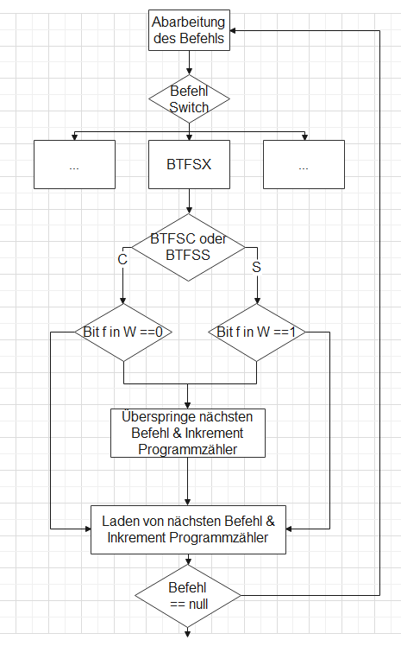

BTFSC(Bit Test, Skip if Clear) und BTFSS(Bit Test f, Skip if Set) sind beide zusammen implementiert. Sie Testen das Bit an der Stelle f im W-Register ob es bei BTFSC gleich Eins oder bei BTFSS gleich 0 ist. Wenn dies Wahr ist, dann wird der nächste Befehlt übersprungen und somit der Programmzähler um insgesamt Zwei erhöht.

CALL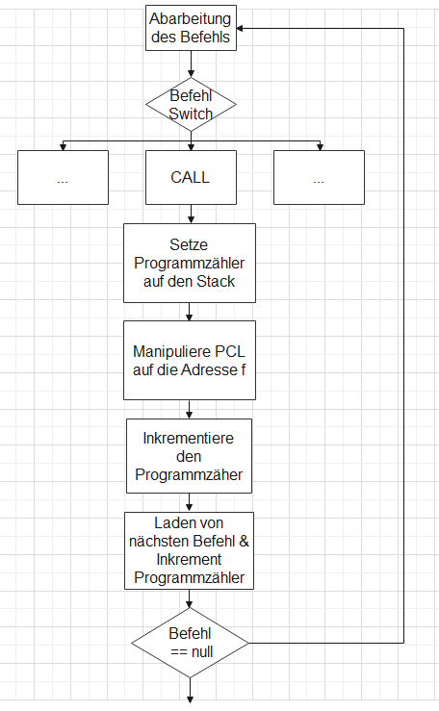

Mit dem Call(Call Subroutine) kann auf eine bestimmte Stelle im Programmspeicher gesprungen werden. Mit der Verknüpfung des PCLATH kann damit noch weiter als die eigentlich nur 256 Stellen gesprungen werden. Bei jedem Call wird der aktuelle Programmzähler, für den Return, in den Stack geschrieben. Danach wird der Programmzähler auf die elf Bit große literale Konstante und den PCLATH gestellt.

MOVF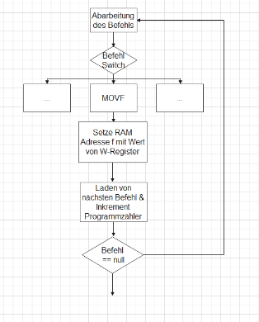

MOVF (Move W to f) speichert einfach die Daten aus dem W-Register auf die Adresse f ab. Das Zero-Flag wird gesetzt, wenn der Wert Null ist.

RRF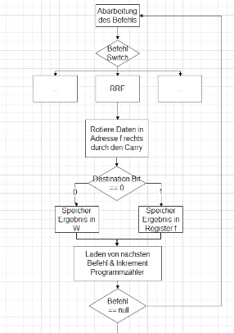

RRF(Rotate Right f through Carry) rotiert die Daten auf der Adresse f im RAM um einen Bit nach rechts durch den Carry durch. Wenn das Bit d(Destination Bit) auf 0 steht, wird das Ergebnis im W-Register platziert, wenn nicht, dann wieder auf der Adresse f.

SUBWF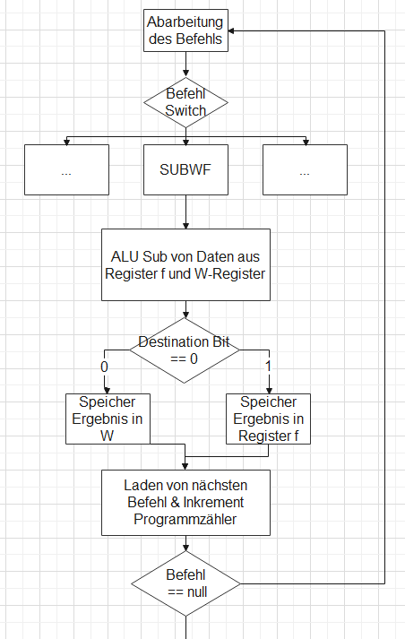

SUBWF(Subtract W from f) subtrahiert die Daten im W-Register mit den Werten auf der Adresse f. Die Subtraktion wird mit Hilfe des addieren des Zweierkompliments verwirklicht. Die Arithmetische Logische Einheit überprüft auch direkt bei der Addition, ob die relevanten Flags, hier Carry, Digit-Carry und Zero gesetzt werden müssen und setzt diese direkt, wenn nötig. Wenn das Bit d(Destination Bit) auf 0 steht, wird das Ergebnis im W-Register platziert, wenn nicht, dann wieder auf der Adresse f.

DECFSZ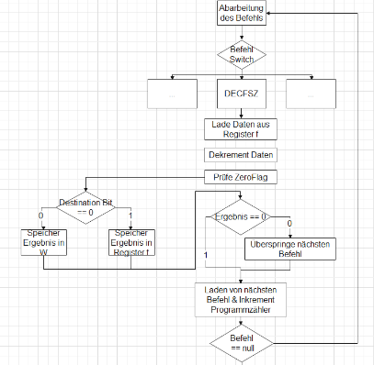

DECFSZ(Decrement f, Skip if 0) dekrementiert die Daten aus Adresse f. Wenn das Bit d(Destination Bit) auf 0 steht, wird das Ergebnis im W-Register platziert, wenn nicht, dann wieder auf der Adresse f. Wenn das Ergebnis Null ist, dann wird der nächste Befehlt übersprungen.

XORLW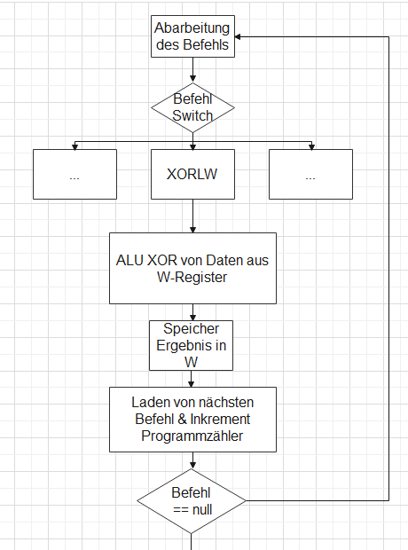

XORLW(Exclusive OR W with f) macht ein exklusives Oder mit den Werten aus dem W-Register und den Werten aus der Adresse f. Der ALU prüft bei dem XOR nach Flags und setzt, wenn nötig, das Zero-Flag. Wenn das Bit d(Destination Bit) auf 0 steht, wird das Ergebnis im W-Register platziert, wenn nicht, dann wieder auf der Adresse f.

Grundkonzept

Der InstructionDecoder dekodiert die Hex-Werte des Programmcodes, den 14-Bit Opcode, in Befehle mit Hilfe von Bitmasken. Zuerst wird der Opcode nach den beiden höchstwertigen Bits aufgeteilt in die Gruppierung der Operationen.

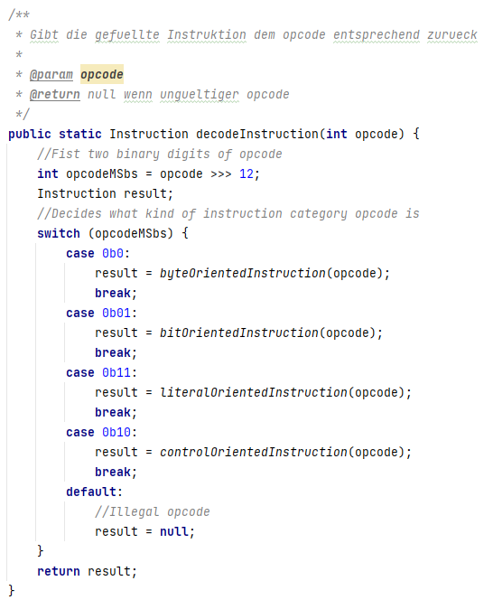

Danach werden in den jeweiligen Gruppen mit einer spezifisichen Bitmaske die genauen Befehle ermittelt.

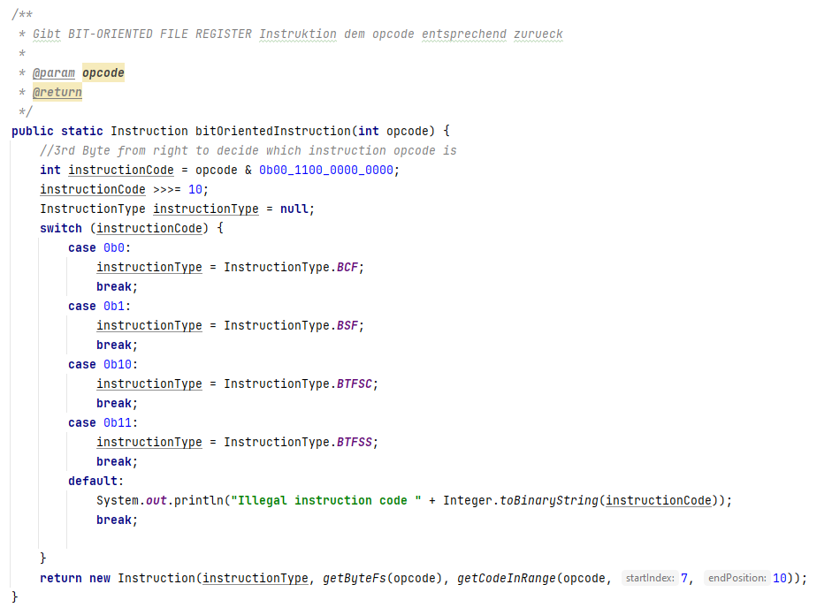

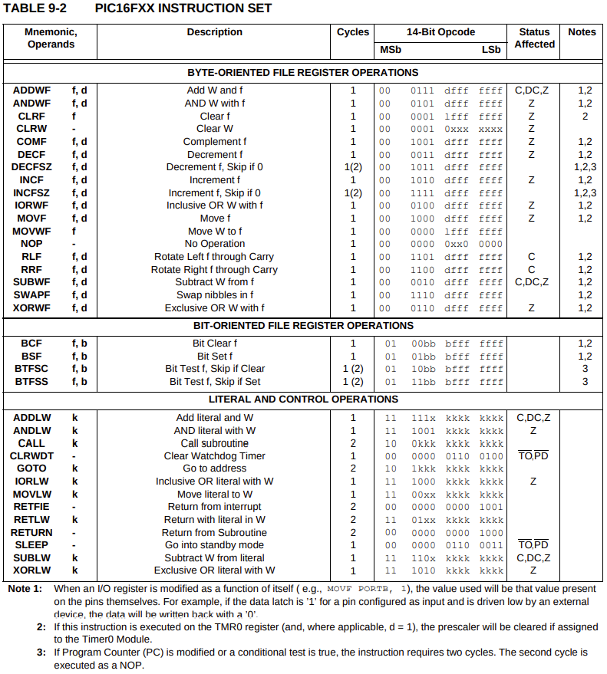

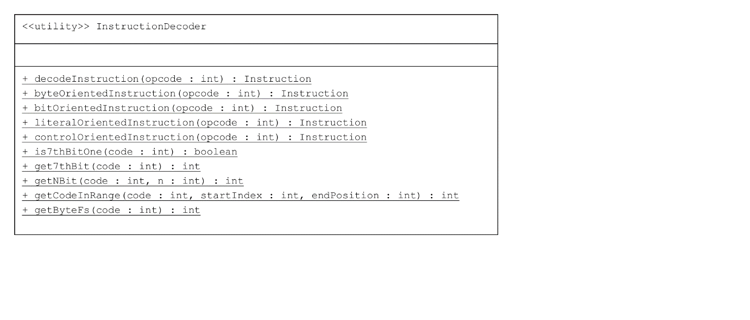Instruction  
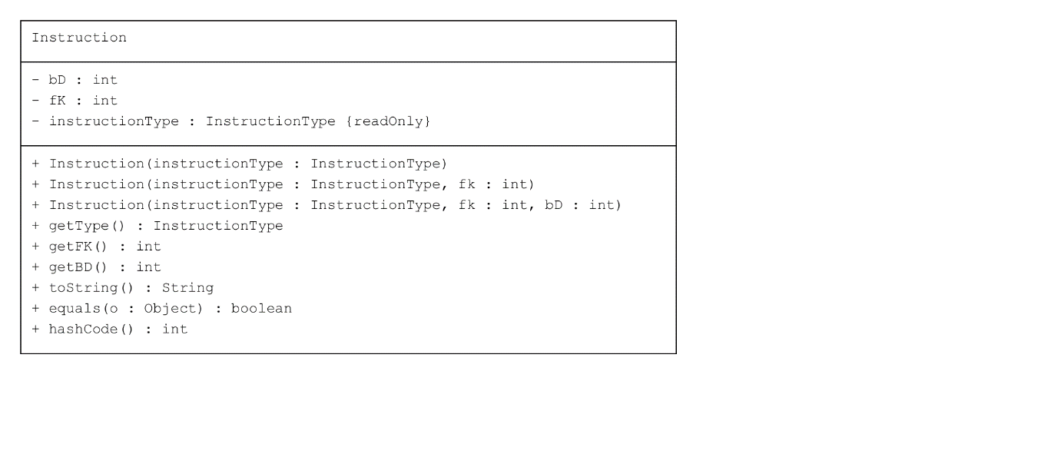

Die Interpretierten Programmzeilen werden als Instruktion mit den zugehörigen Werten gespeichert.

Fazit:

Zu Beginn des Projektes war uns nicht klar, wie wir dieses beginnen oder fertigstellen sollten. Es war alles sehr neu und zu komplex um direkt alles zu verstehen. Nachdem wir das Projekt in kleine Aufgaben eingeteilt hatten und einige von diesen dann auch schnell erledigen konnten, sah es machbarer aus. Das größte Problem war unser Unwissen, wie der PIC funktioniert. Somit konnte nicht wirklich exakt geplant werden. Was bekannt war wurde entwickelt und falls neue Erkenntnisse einkamen wurden oft alte Implementierungen verworfen oder mussten stark abgeändert werden. Es war ein ständiges lernen und anpassen in während der Laufzeit des Projektes. Java war keine Erschwernis für uns, nur hatten wir beide noch nie ein GUI in Java erstellt und mit Hilfe von Swing und dem „Intellij-WindowBuilder“ haben wir es zwar geschafft ein funktionsfähiges GUI zu bauen, aber haben wir dort die „best practice“ und gedachte Anwendung nicht eingehalten. Dies hat zu Beginn aber den Fortschritt sehr zurückgehalten. Zuerst wollten wir den Simulator 1:1 wie das Original realisieren. Dies stellte sich aber als ineffizient dar. Deswegen fingen wir frisch an. Dort wurden dann viele Funktionen des PICs abstrahiert um diese in Java um einiges schneller realisieren zu können. Das Fehlen einer genaueren Planung war ein Segen und Fluch zugleich. Eine Grobplanung welche festlegte, wie im Allgemeinen alles Funktionieren sollte, was für Klassen es gab und wie die GUI aussehen sollte hatten wir uns erstellt. Genauere Spezifikationen über Methoden und Attribute hatten wir nicht abgemacht. Dadurch konnten wir bei neuen Erkenntnissen oder Ideen flexibel alles anpassen. Die generelle Koordination war aber sehr erschwert, was bei einem kleinen Team nicht so schlimm wie bei Größeren ist. Nachdem die Grundfunktionen des Simulators implementiert waren, lief der restliche Entwicklungsprozess relativ schnell und leicht ab. Bei dem Verständnis des Timers und WatchDog hatten wir zu Beginn Schwierigkeiten, welche aber durch exaktes Recherchieren in dem Datenblattes des Herstellers, gelöst wurde. Vieles wurde später dennoch umgeschrieben oder gelöscht, da durch neue Ideen alte Funktionen obsolet wurden. Einiges konnte aber nicht angepasst werden, da es schon zu tief in der Implementation verankert war und der Aufwand alles anzupassen nicht Wert war. Hier zum Beispiel kommt der RAM, welcher als 128 langes 2d-Array verwirklicht wurde, um die Banken einfacher zu erkennen und zu simulieren. An vielen Stellen mussten aber die Zwei Dimensionen des Arrays hintereinander geknüpft werden um korrektes Verhalten zu erlangen.

Wenn wir das Projekt erneut realisieren würden, würden wir alles zu Beginn genauer Planen und festlegen. Da wir dann auch schon die korrekte Funktion des PICs kennen, wäre dies auch ohne Probleme möglich.